Распознавание
компьютерной зависимости ребёнка:
- Если ребёнок ест, пьёт чай, занимается у компьютера.
- Засиделся до ночи у компьютера.
- Приходит домой — и сразу к компьютеру.
- Забыл поесть, почистить зубы (раньше такого не наблюдалось).
- Испытывает эйфорию, хорошо себя чувствует за компьютером и, наоборот, ощущает пустоту, раздражение, когда вынужден заниматься чем-то другим или лишён компьютера.
- Увеличивает время, проводимое за компьютером, в ущерб другим занятиям – прогулкам, домашним делам и т. д., полностью или частично теряя к ним интерес.
- Вступает в конфликт с близкими людьми из-за своей деятельности, это ведёт ко лжи относительно того, что он делает.
- Предвкушает следующий сеанс жизни в виртуальной реальности, что также поднимает настроение и захватывает.

Игровые программы успешно применяются с целью воспитания и развития дошкольников, необходимо лишь следовать простым рекомендациям:
- Прежде всего, выбирайте жанр игры в соответствии с темпераментом и склонностями ребёнка: одним детям лучше подходят спокойные, размеренные игры, другим — активные, динамические.
- Разрешайте дольше играть в игры с исследовательским содержанием, чем развлекательным.
- Продолжительность игры выбирайте в соответствии с возрастом ребёнка и характером игры. Ритм и продолжительность игры должны быть сбалансированы: если ритм игры напряжён, то игра не должна быть долгой.
- Не прерывайте игру ребёнка до завершения эпизода — малыш должен покидать компьютер с сознанием успешно выполненного дела.
- Постарайтесь, чтобы он усвоил главный принцип продолжительности игровых сеансов — нельзя играть в игры в ущерб жизненно важным занятиям, таким как сон, еда, отдых, физкультура, игры на свежем воздухе и другое.
Компьютерные игры приносят не только вред.
Плюсы. Развивают:
- — логику, мышление;
- — память (все игры);
- — внимательность, реакцию, сообразительность;
- — знание иностранных языков;
- — знание компьютера (все игры).
Минусы. Нередко приводят:
- — к психическим расстройствам;
- — ухудшению зрения;
- — развитию жестокости;
- — ухудшению физической подготовки, отставанию в умственном развитии;
- — игровой зависимости.

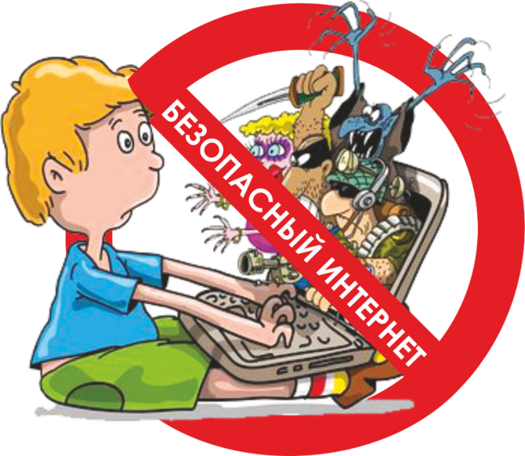
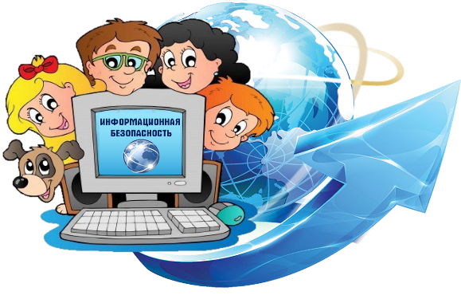

Правило 1. Внимательно относитесь к действиям ваших детей в «мировой паутине»:
Не отправляйте детей в «свободное плавание» по Интернету. Старайтесь активно участвовать в общении ребенка с Интернет, особенно на этапе освоения.
Правило 2. Информируйте ребенка о возможностях и опасностях, которые несет в себе сеть:
Объясните ребенку, что в Интернете как в жизни встречаются и «хорошие», и «плохие» люди. Объясните, что если ребенок столкнулся с негативом или насилием от другого пользователя Интернет, ему нужно сообщить об этом близким людям.
Научите ребенка искать нужную ему информацию и проверять ее, в том числе с вашей помощью.
Научите ребенка внимательно относиться к скачиванию платной информации и получению платных услуг из Интернет, особенно путем отправки sms, – во избежание потери денег.
Сформируйте список полезных, интересных, безопасных ресурсов, которыми может пользоваться ваш ребенок, и посоветуйте их использовать.
Правило 3. Выберите удобную форму контроля пребывания вашего ребенка в Сети: Установите на ваш компьютер необходимое программное обеспечение – решение родительского контроля и антивирус. Если ваш ребенок остается часто дома один, ограничьте время пребывания вашего ребенка в Интернете.
Если компьютер используется всеми членами семьи, установите его в месте, доступном для всех членов семьи, а не в комнате ребенка.
Регулярно отслеживайте ресурсы, которые посещает ваш ребенок. Простые настройки компьютера позволят вам быть в курсе того, какую информацию просматривал Ваш ребенок.
Правило 4. Регулярно повышайте уровень компьютерной грамотности, чтобы знать, как обеспечить безопасность детей:
Используйте удобные возможности повышения уровня компьютерной и Интернет грамотности, например, посещение курсов, чтение специальной литературы, консультации с экспертами

Памятка для родителей
«Безопасное использование интернета
с детьми 6-7 лет»
Во время первого знакомства с Интернетом закладывается фундамент для его последующего использования и формирования хороших манер у детей. Детям дошкольного возраста нравится установленный порядок, и это является идеальным способом развития у детей навыков безопасного использования Интернета.

